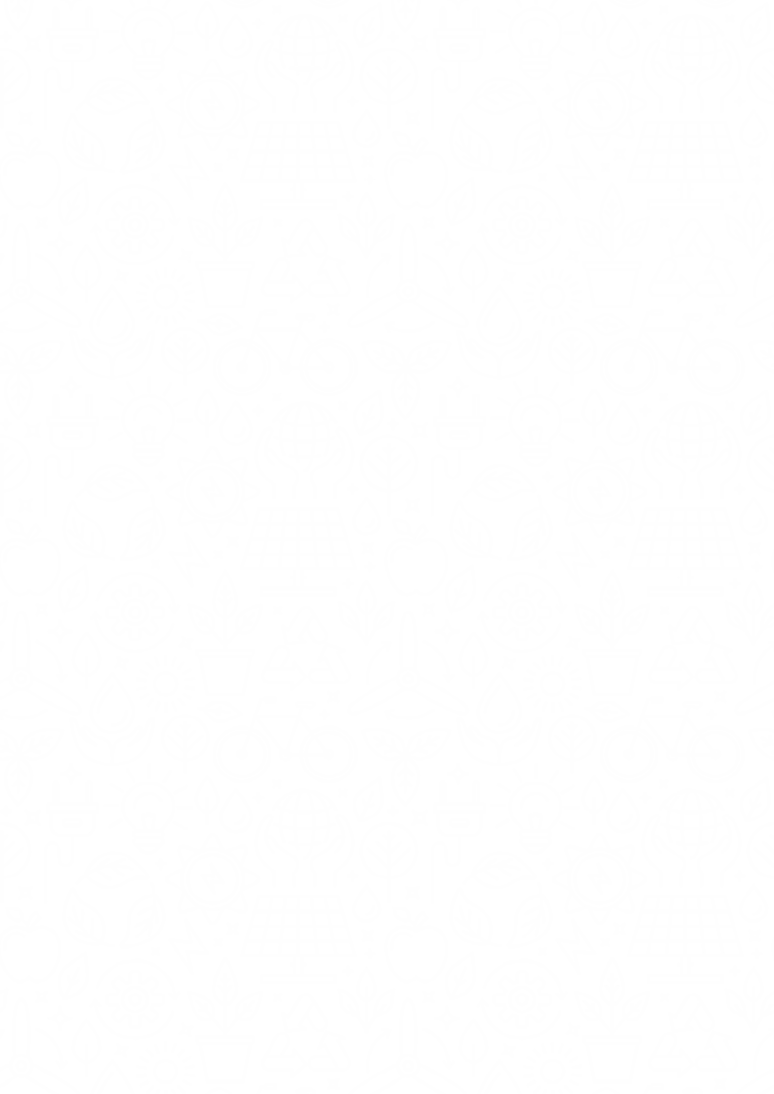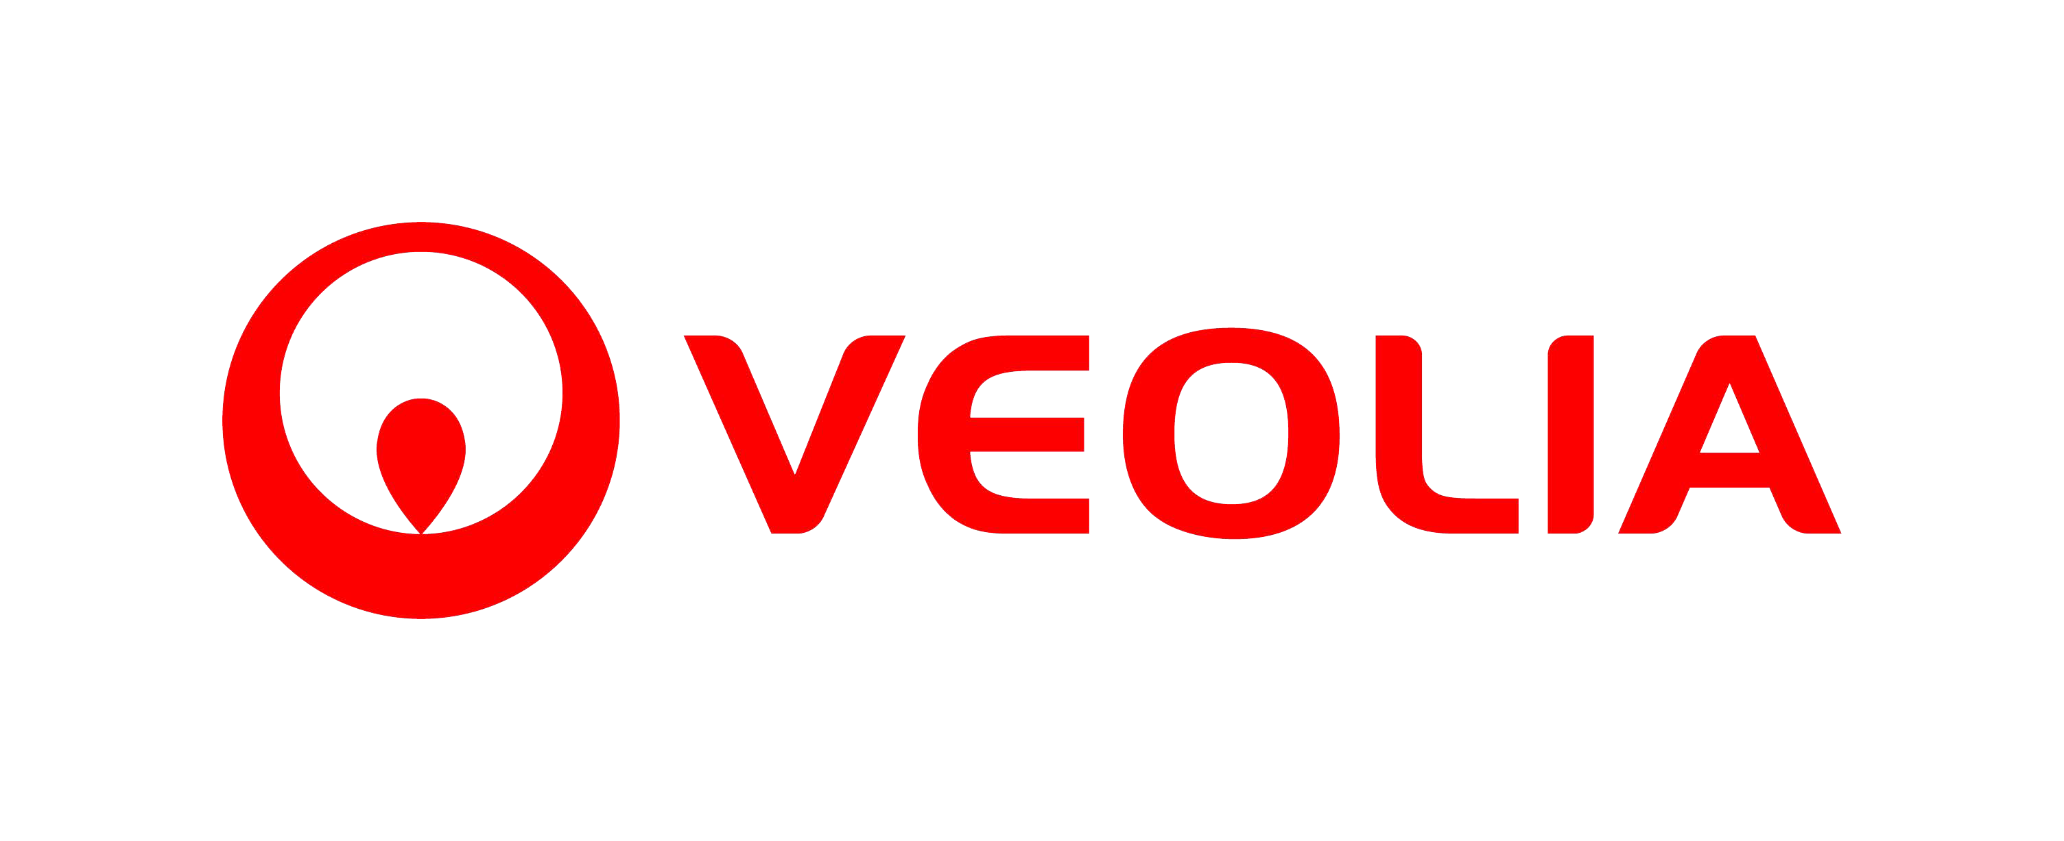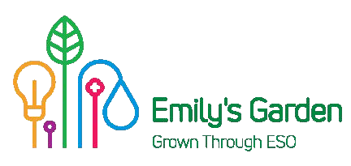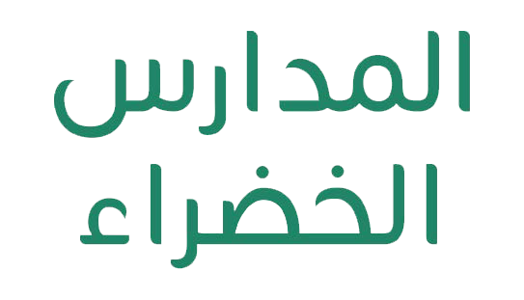

*استمارة التقييم المبدئي*

**إدارة النفايات**

**الملاحظات**

**لا أعلم**

**لا**

**نعم**

**تعبئة استمارة التقييم المبدئي بشكل صحيح**

**ستساعد على إكمال استمارة خطة العمل البيئية للفريق**

**داخل الحرم المدرسي**

هل المدرسة خالية تماما من النفايات ؟

هل تتبنى المدرسة سياسة واضحة بشأن النفايات؟

هل هناك حاويات كافية داخل المدرسة؟

هل هذه الحاويات موجودة في أماكن متعددة ومناسبة؟

هل يستخدم الطلاب علب مياه متعددة الإستخدامات\

صديقة للبيئة؟

هل يتم الإحتفاظ بجميع مسودات الورق لإعادة تدويرها أو

إعادة استخدامها بما فيها الأظرف المستخدمة؟

هل يتم استخدام وجهي الورقة عند الطباعة؟

هل تستخدم المدرسة الورق المعاد تدويره ؟

هل تحث المدرسة الطلاب على استخدام أطعمة أقل

تغليفاً؟

هل تعرض المدرسة مكافآت أو تفرض عقوبات للحد من

النفايات؟

**ملاعب وساحات المدرسة**

هل ملاعب وساحات المدرسة خالية من النفايات؟

هل يوجد في الملاعب والساحات حاويات منفصلة للورق

وللبلاستيك وللزجاج و لبقايا الطعام؟

هل يتم تفريغ هذه الحاويات بشكل دوري؟

هل النفايات تأتي غالباً من طلاب المدرسة أم من خارج المدرسة؟

**المجتمع المحيط**

هل المجتمع المحيط بالمدرسة خالي من النفايات؟

هل هناك حاويات كافية للنفايات؟

هل تساعد المدرسة في الحفاظ على نظافة المجتمع

المحيط بها؟

هل شاركت المدرسة بأي حملة تنظيف خارجية؟

هل تحتفظ المدرسة بسجل عن كميات وأماكن وحجم

النفايات التي تم جمعها أثناء عملية التنظيف؟

هل يعرف جميع الطلبة المشكلات التي تتعرض لها البيئة

والحياة الفطرية بسبب النفايات؟

هل تستخدم المدرسة الرسائل الإلكترونية للتواصل مع أولياء

الأمور؟